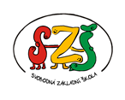

Název školy: Svobodná základní škola, o.p.s.
Autor: Karolína Bryczová Vasková
Název materiálu: VY_32_INOVACE_18_ČESKÝ JAZYK_SLOVNÍ DRUHY _KVARTETA
Název: SLOVNÍ DRUHY_KVARTETA
Číslo projektu: CZ.1.07/1.4.00/21.0929



Dostupné na portálu http://dumy.cz/

Autorem materiálu a všech jeho částí, není-li uvedeno jinak, je Mgr. Karolína Bryczová Vasková
Anotace:
Materiál je určen pro žáky 2. a 3. třídy.
Děti hravou pomocí dětské hry KVARTETA procvičují slovní druhy.

Autorem materiálu a všech jeho částí, není-li uvedeno jinak, je Mgr. Karolína Bryczová Vasková
PODSTATNÁ JMÉNA
PES
DORT
DĚDA
SOVA

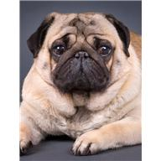
1
PODSTATNÁ JMÉNA
DORT
DĚDA
SOVA
PES

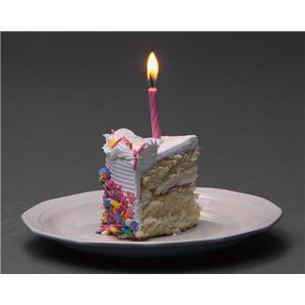
1

PODSTATNÁ JMÉNA
SOVA
PES
DORT
DĚDA

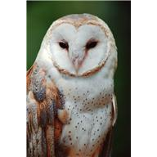
1
PODSTATNÁ JMÉNA
DĚDA
SOVA
PES
DORT

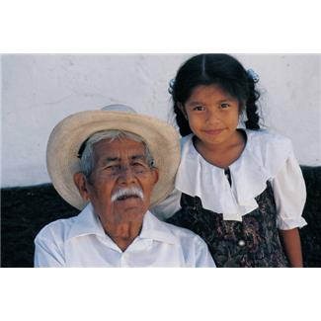
1

Autorem materiálu a všech jeho částí, není-li uvedeno jinak, je Mgr. Karolína Bryczová Vasková
PŘÍDAVNÁ
JMÉNA
PRACOVITÝ
KOUZELNÝ
VOŇAVÝ
HEZKÁ


2
PŘÍDAVNÁ
JMÉNA
HEZKÁ
PRACOVITÝ
KOUZELNÝ
VOŇAVÝ

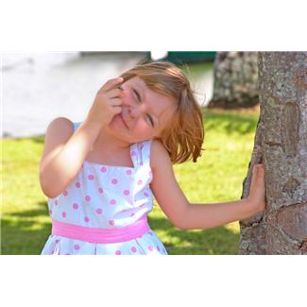
2

PŘÍDAVNÁ
JMÉNA
VOŇAVÝ
HEZKÁ
PRACOVITÝ
KOUZELNÝ

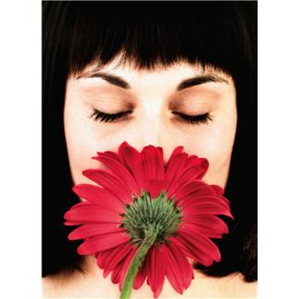
2
PŘÍDAVNÁ
JMÉNA
KOUZELNÝ
VOŇAVÝ
HEZKÁ
PRACOVITÝ

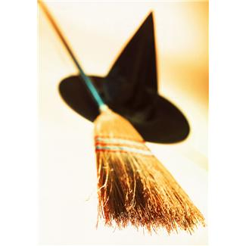
2

Autorem materiálu a všech jeho částí, není-li uvedeno jinak, je Mgr. Karolína Bryczová Vasková
ZÁJMENA
TO
ONI
ON
JÁ

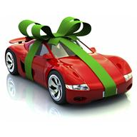
3
ZÁJMENA
JÁ
TO
ONI
ON

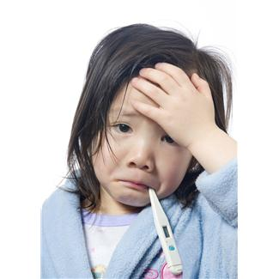
3

ZÁJMENA
ON
JÁ
TO
ONI

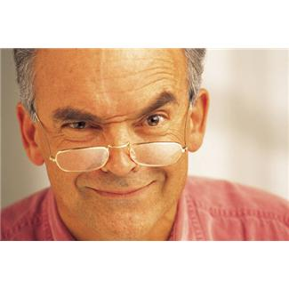
3
ZÁJMENA
ONI
ON
JÁ
TO

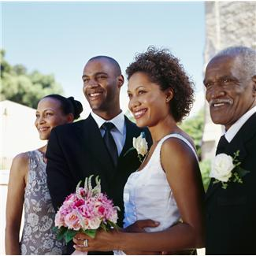
3

Autorem materiálu a všech jeho částí, není-li uvedeno jinak, je Mgr. Karolína Bryczová Vasková
ČÍSLOVKY
NĚKOLIK
PRVNÍ
STO
DVAKRÁT

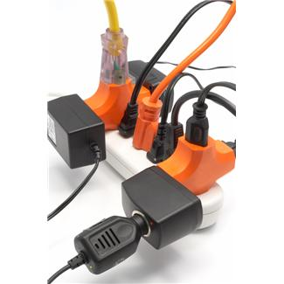
4
ČÍSLOVKY
DVAKRÁT
NĚKOLIK
PRVNÍ
STO

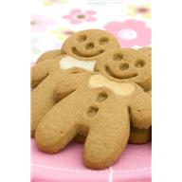
4
ČÍSLOVKY
STO
DVAKRÁT
NĚKOLIK
PRVNÍ

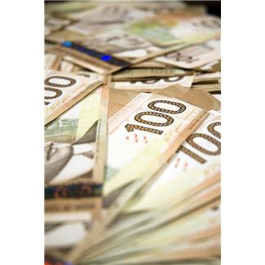
4
ČÍSLOVKY
PRVNÍ
STO
DVAKRÁT
NĚKOLIK


4

Autorem materiálu a všech jeho částí, není-li uvedeno jinak, je Mgr. Karolína Bryczová Vasková
SLOVESA
UČIT SE
BĚHAT
SPÁT
PLAKAT

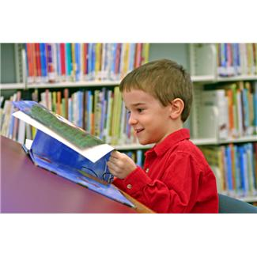
5
SLOVESA
PLAKAT
UČIT SE
BĚHAT
SPÁT

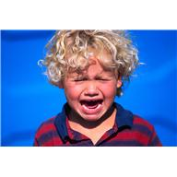
5
SLOVESA
SPÁT
PLAKAT
UČIT SE
BĚHAT

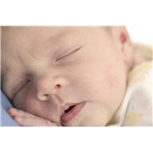
5
SLOVESA
BĚHAT
SPÁT
PLAKAT
UČIT SE

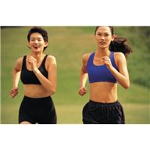
5

Autorem materiálu a všech jeho částí, není-li uvedeno jinak, je Mgr. Karolína Bryczová Vasková
PŘÍSLOVCE
VESELE
DOMA
VEČER
NAHOŘE

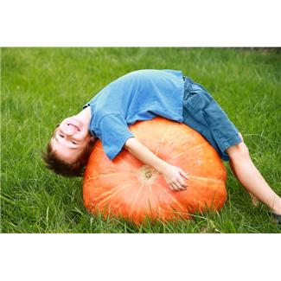
6
PŘÍSLOVCE
NAHOŘE
VESELE
DOMA
VEČER

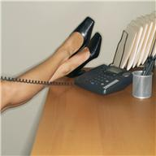
6
PŘÍSLOVCE
VEČER
NAHOŘE
VESELE
DOMA

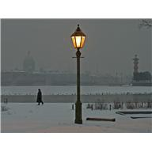
6
PŘÍSLOVCE
DOMA
VEČER
NAHOŘE
VESELE

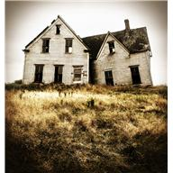
6

Autorem materiálu a všech jeho částí, není-li uvedeno jinak, je Mgr. Karolína Bryczová Vasková
PŘEDLOŽKY
NAD
VEDLE
ZA
POD

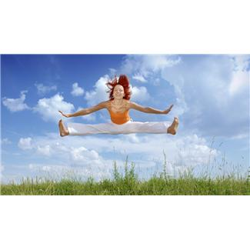
7
PŘEDLOŽKY
POD
NAD
VEDLE
ZA

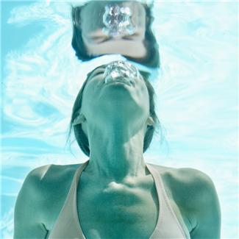
7

PŘEDLOŽKY
ZA
POD
NAD
VEDLE

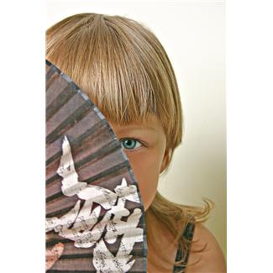
7
PŘEDLOŽKY
VEDLE
ZA
POD
NAD

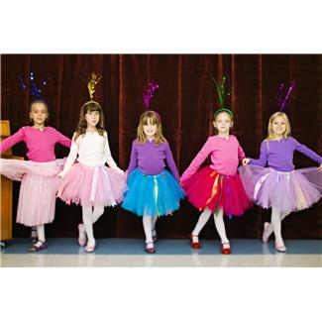
7

Autorem materiálu a všech jeho částí, není-li uvedeno jinak, je Mgr. Karolína Bryczová Vasková
SPOJKY
NEBO
PROTOŽE
KDYŽ
A

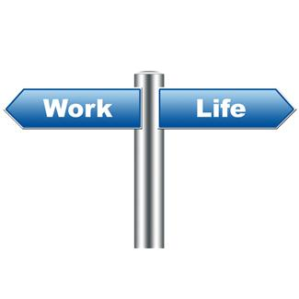
8
SPOJKY
A
NEBO
PROTOŽE
KDYŽ


8
Autorem materiálu a všech jeho částí, není-li uvedeno jinak, je Mgr. Karolína Bryczová Vasková
SPOJKY
KDYŽ
A
NEBO
PROTOŽE

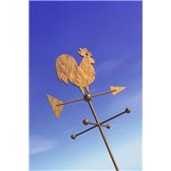
8
SPOJKY
PROTOŽE
KDYŽ
A
NEBO


8
ČÁSTICE
KÉŽ
ANO
NE
AŤ

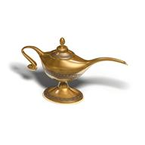
9
ČÁSTICE
AŤ
KÉŽ
ANO
NE

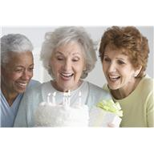
9
Autorem materiálu a všech jeho částí, není-li uvedeno jinak, je Mgr. Karolína Bryczová Vasková
ČÁSTICE
NE
AŤ
KÉŽ
ANO


9
ČÁSTICE
ANO
NE
AŤ
KÉŽ


9
10
CITOSLOVCE
HALÓ
FUJ
HAF
BÚ


CITOSLOVCE
FUJ
HAF
BÚ
HALÓ

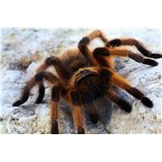
10
10
CITOSLOVCE
BÚ
HALÓ
FUJ
HAF

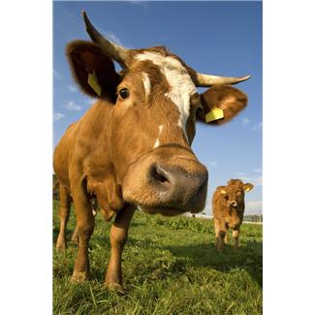
CITOSLOVCE
HAF
BÚ
HALÓ
FUJ

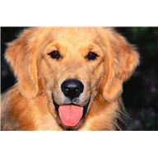
10
Autorem materiálu a všech jeho částí, není-li uvedeno jinak, je Mgr. Karolína Bryczová Vasková
Zdroje:
Všechny obrázky :Galerie Office.microsoft.com. [cit. 2012-08-10].

Autorem materiálu a všech jeho částí, není-li uvedeno jinak, je Mgr. Karolína Bryczová Vasková

